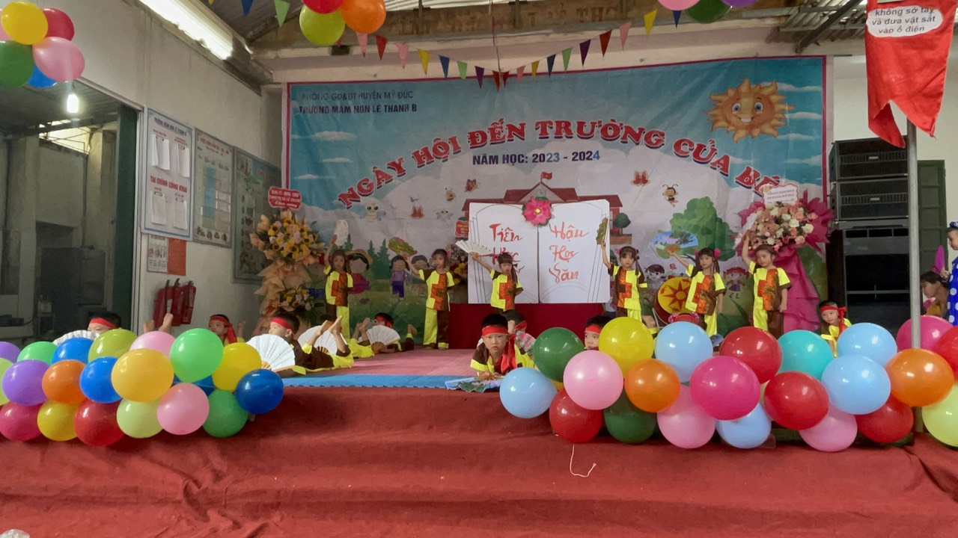
Trong không khí tràn đầy sự hân hoan của toàn Đảng, toàn quân và toàn dân đang cuộc thi đua sôi nổi chào mừng kỷ niệm 78 năm Cách mạng Tháng 8 và Quốc khánh mồng 2 tháng 9. Mỗi năm, trong những ngày thu rực rỡ hàng triệu giáo viên, sinh viên và học sinh trên khắp đất nước lại cùng nhau bước vào một chuyến hành trình khám phá tri thức mới. Mùa hè năm 2023 đã khép lại, và năm học mới đã chính thức khởi động. Trong không khí vui tươi của ngày khai giảng, ngày toàn dân đưa trẻ đến trường. Hôm nay cô và trò trường Mầm non Lê Thanh B long trọng tổ chức “Ngày Hội đến trường của Bé” năm học 2023- 2024.
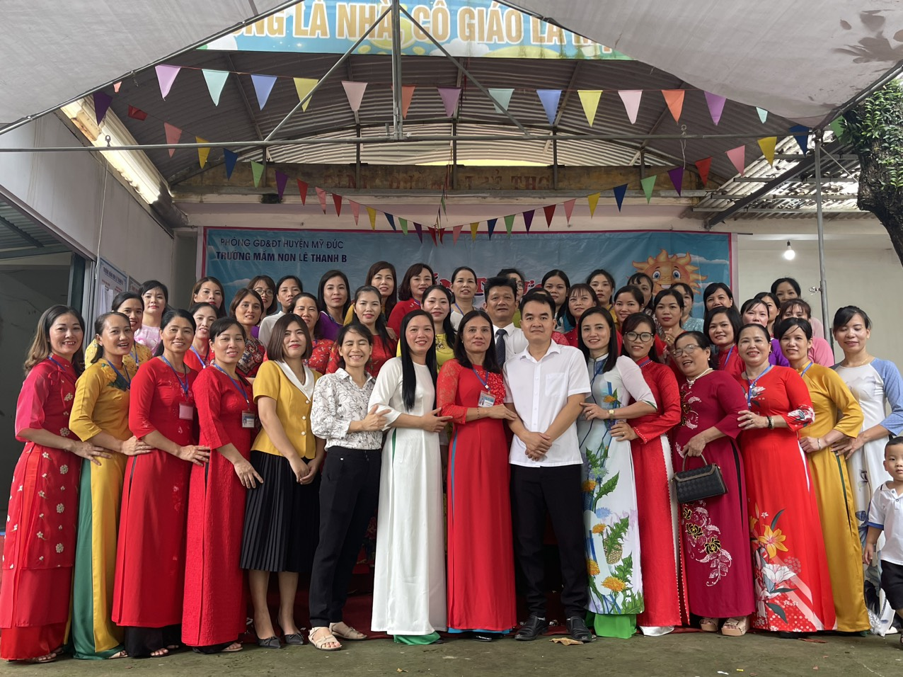
Sinh thời Bác Hồ kính yêu của chúng ta luôn quan tâm đến sự nghiệp trồng người. Ngay sau khi đất nước giành được độc lập, trong năm học đầu tiên của nước Việt Nam Dân chủ Cộng hoà, Bác đã gửi thư cho các thầy cô giáo và các cháu học sinh cả nước. Bác mong muốn các cháu học sinh học giỏi hơn, xứng đáng là người dân Việt Nam độc lập, để đứng lên đài vinh quang, sánh vai với các cường quốc năm châu. Trong suốt mấy chục năm qua, Đảng và Nhà nước ta đã không ngừng quan tâm đến sự nghiệp giáo dục. Các thế hệ thầy – trò cũng không ngừng vươn lên khắc phục khó khăn thi đua dạy tốt, học tốt.
Đến dự với buổi lễ khai giảng Ông: Nguyễn Tất Chung - ĐUV- PCT UBND xã đại diện cho Lãnh đạo địa phương lên đọc thư của Chủ tịch nước Võ Văn Thưởng gửi ngành Giáo dục nhân dịp khai giảng năm học mới 2023-2024.

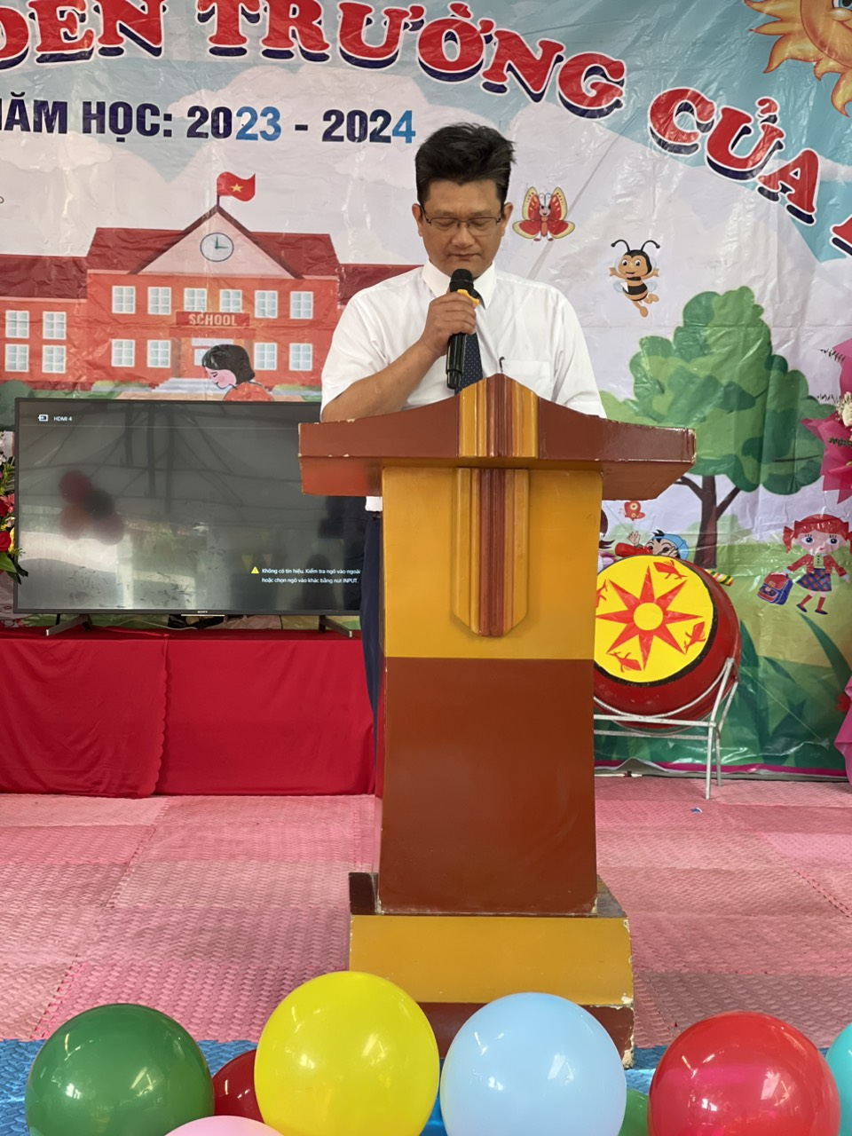
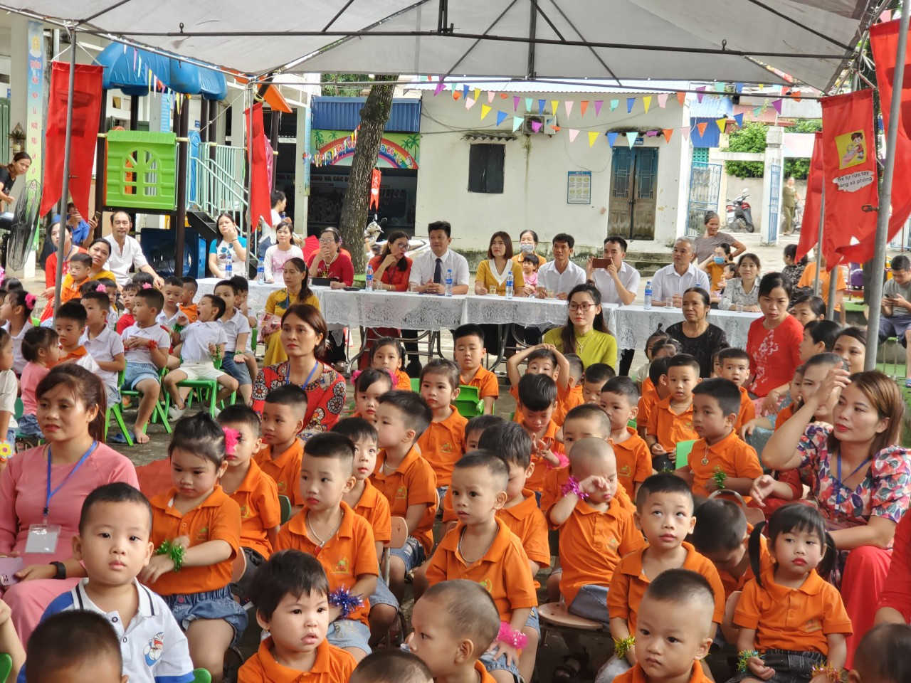

Sau một mùa hè vui tươi bổ ích và lý thú, chúng ta lại được gặp nhau. Bao niềm vui phấn khởi và chờ đợi đã đến. Tất cả đang hồi hộp đón đợi năm học mới.
Xin trân giới thiệu và kính mời cô giáo Nguyễn Thị Thuận – Hiệu trưởng nhà trường lên đọc diễn văn khai giảng năm học mới và đánh trống khai trường
Trống đã điểm
Mang âm vang tiếng trống đồng trên đỉnh hy cương
Trống của hội làng, trống để thúc quân đuổi giặc
Và tiếng trống hôm nay gọi thầy trò bước vào năm học mới
Trống điểm cờ vang náo nức tự hào
Trống quê hương giục lòng ta đó
Học tập luyện rèn tuổi trẻ tương lai
Quản tri vất vả hôm mai
Thi đua dạy tốt đua tài lập công
Tiếng trống dục lòng khó khăn quyết vượt
Gian khổ không sờn
Cùng nhau xây dựng mái trường
Khang trang sạch đẹp như vườn hoa xuân
Trống điểm
Lệnh truyền
Xuất quân ra trận
Lập nhiều chiến công
Thầy dạy giỏi, trò học ngoan
Các con ơi ngày mai
Đất trời là của tương lai huy hoàng
Giang tay viết tiếp sử vàng
Làm nên chiến thắng, lẫy lừng mùa xuân
Trống đã điểm
Lệnh đã truyền
Năm học mới bắt đầu.\
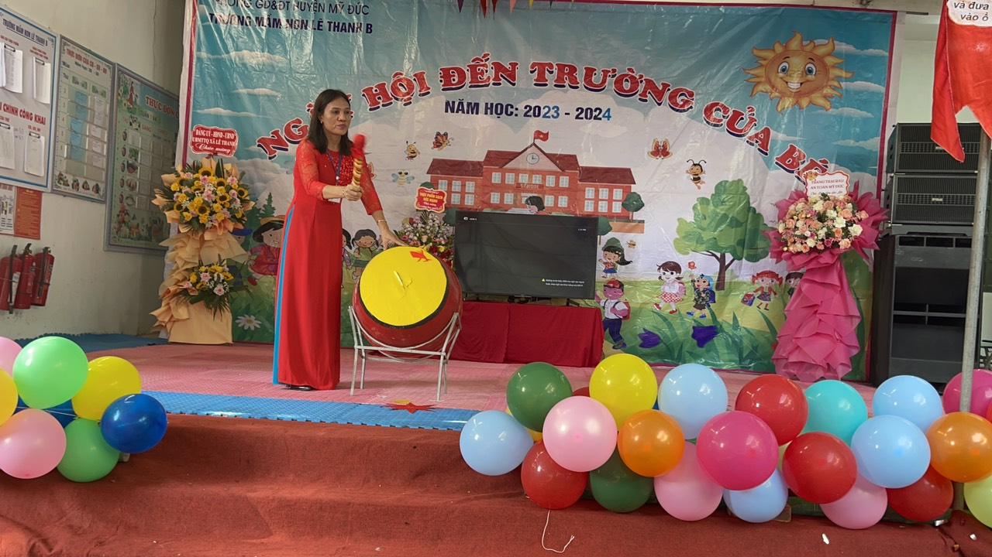
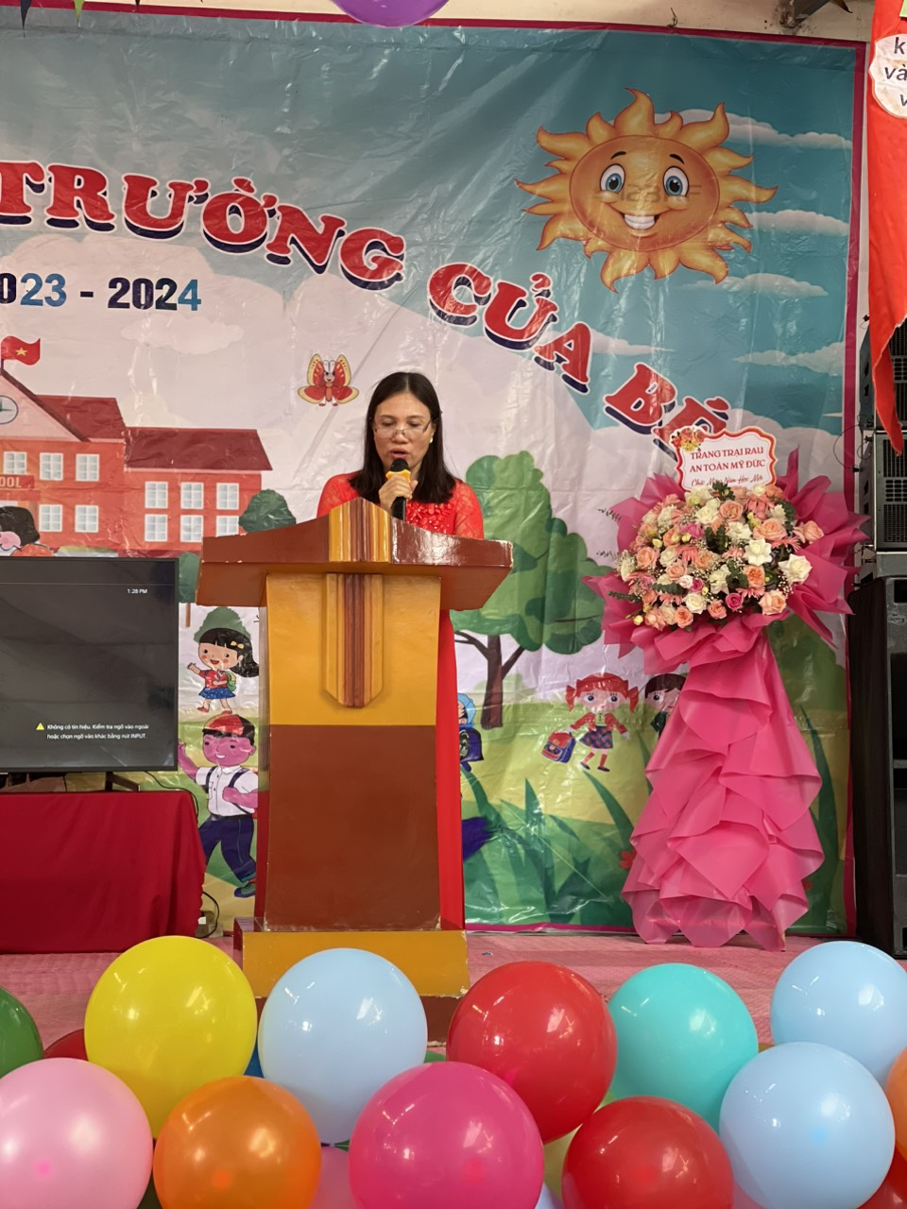
Sau một thời gian làm việc, lễ khai giảng năm học mới của Trường MN Lê Thanh B đã thành công tốt đẹp.lễ khai giảng đã khép lại với bầu không khí vui tươi phấn khởi với niềm hy vọng một năm học mới nhiều thắng lợi mới!

